1. 標準成本＝類別三標準成本+設備標準成本（設備+PASS數+標準成本），

預設抓類別三的標準成本，但每個客戶可獨立設定設備標準成本。

（IB類別三標準成本）

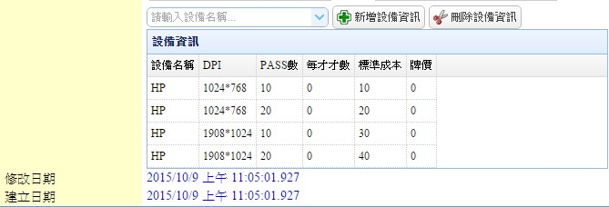

（客戶報價的設備標準成本）

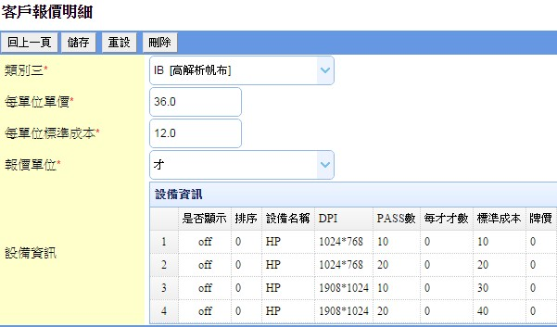

（報價時選取標準成本）

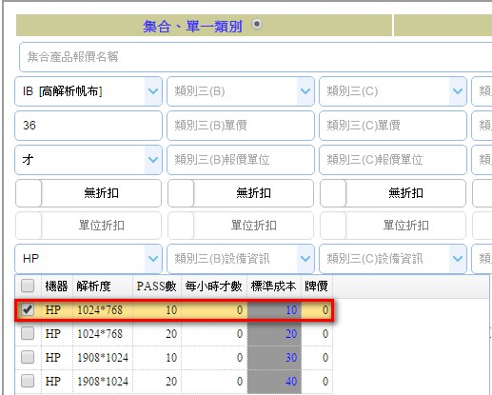

（系統自動計算標準成本）

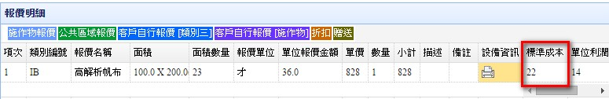

（IB類別三標準成本）

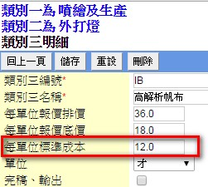

※ 所以該品項標準成本為12(類別三標準成本)+10(設備成本)=22

1. 每個公共區域要有聯絡人、傳真、電話

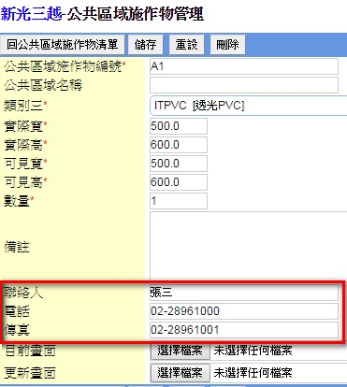

1. 類別一快速查詢可跳到類別三

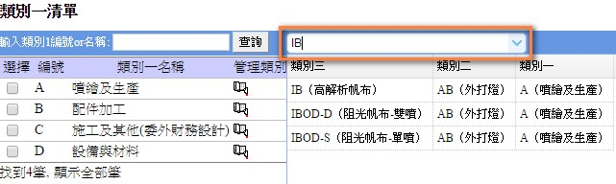

1. 類別三為數量單位（件、個）面積固定為1，否則會報價金額等於0



1. 總價折扣，總金額不變，且可回推單位報價金額

例：800 / 23才(100 cm* 200 cm) = 34.78 = 35 元 （折扣1元）

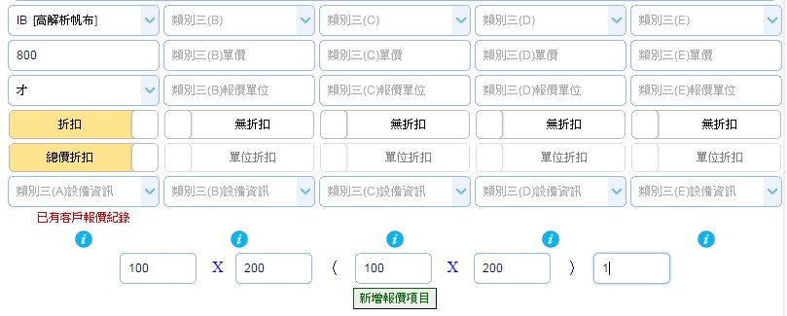

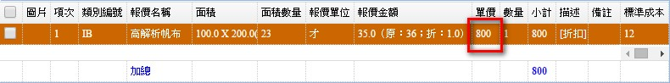

1. 公共區域、施作物、客戶自行報價（施作物）、客戶自行報價（類別三）：要有集合類別的概念。

|  |  |
| --- | --- |
| 0.jpg | 0.jpg |

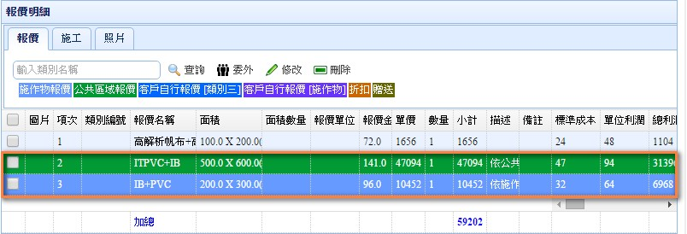

1. 利潤報表

